**Năm Tân Sửu– Chuyện Con Trâu**

**2021**

Lão nông CĐ

[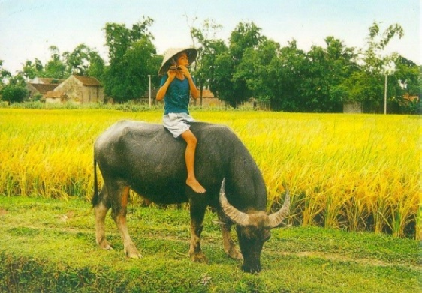](https://hinhanhdephd.com/wp-content/uploads/2015/12/hinh-em-be-chan-chau-11.jpg)

Năm 2001, năm Tân Sửu, năm Con Trâu, Đặc san Xuân Cộng đoàn chắc có nhiều bài viết về Trâu. Chúng tôi mạn phép chỉ góp đôi chuyện vặt tản mạn về trâu, “ngưu tầm ngưu” – trâu tìm trâu, như là “lời quê chắp nhặt dông dài’ góp vui Xuân Con Trâu cùng mọi người.

**Vị thế của con trâu**

Trong số 12 Con Giáp, có 7 con vật thuộc gia cầm/gia súc: Sửu (Trâu), Mão (Mèo), Ngọ (Ngựa), Mùi (Dê), Dậu (Gà), Tuất (Chó) và Hợi (Heo/Lợn). Trâu tuy xếp vào con giáp thứ hai, sau Chuột (Tý) nhưng Trâu lại là đầu đàn trong nhóm gia súc, gia cầm! Về cơ duyên giữa trâu với người, con trâu được coi là “đầu cơ nghiệp”, tạo nên thịnh vượng cho nhà nông Việt Nam.

Con trâu hàng ngày sát cánh cùng anh nông phu nơi ruộng đồng. Mọi công việc nặng nhọc đồng áng từ cày bừa, chuyên chở đến kéo gỗ súc dựng nhà xây đền đều nhờ vào sức trâu cùng sự tận tụy của nó. Thế nên, người nông dân Việt Nam luôn cậy vào trâu, coi trâu là bạn thân tín, dành cho trâu tình cảm yêu thương:

Trâu ơi ta bảo trâu này,

Trâu ra ngoài ruộng trâu cày với ta.

Cấy cày vốn nghiệp nông gia.

Ta đây trâu đấy, ai mà quản công!

Bao giờ cây lúa còn bông,

Thì còn ngọn cỏ ngoài đồng trâu ăn”.

Tuy nhiên, không phải người nông dân nào cũng dễ dàng tậu (mua) được trâu và giữ được trâu.

[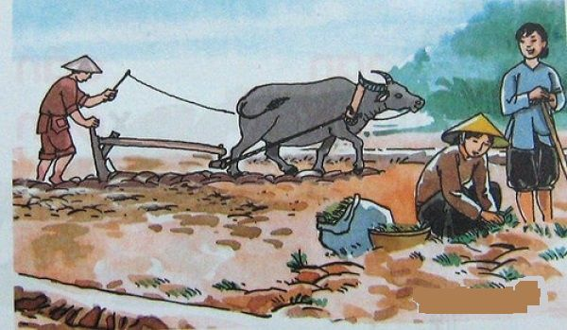](https://truyenco.com/phan-tich-bai-ca-dao-trau-oi-ta-bao-trau-nay-a2245.html)

**Giá trị của con trâu**

Việc tậu trâu đã từng là một trong ba gánh nặng của cuộc sống nông thôn Việt Nam:

Tậu trâu, lấy vợ, cất nhà  
Trong ba việc ấy thật là khó thay

Tậu trâu, lấy vợ, cất nhà thật là khó! Cần con mắt tinh anh và cả khả năng tài chánh mới mua được trâu, chọn được vợ hay cất được nhà…

Nếu lấy vợ xem tông, cất nhà xem hướng, thì “mua trâu, phải xem vó,” săm soi kỹ bộ móng (vó) của con trâu, mới chọn mua được con trâu giỏi, khỏe, chịu nghe, chịu làm.

Trâu lăn xả vào việc ruộng đồng, tận tụy giúp chủ nó ăn nên làm ra. Rồi đến cái phân của trâu cũng góp phần tăng màu mỡ cho ruộng đồng, sinh nhiều hoa trái. Nên trong dân gian có câu:

Trời mưa trời gió đùng đùng

Bố con ông Nùng đi gánh phân trâu

Gánh về trồng bí trồng bàu

Trồng ngô, trồng lúa, trồng rau, trồng cà.

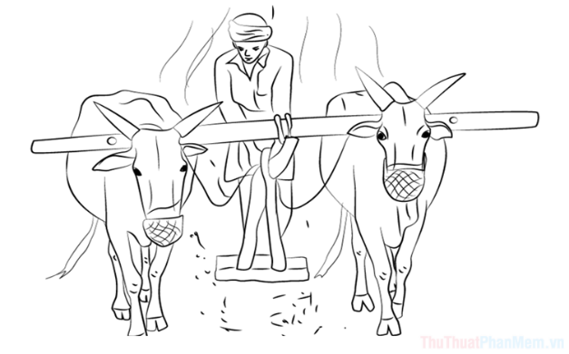

**Thân phận con trâu**

Vậy mà con người lại phê phán nhau bằng cách ví von cái tật xấu ganh tị nhau là “trâu cột (buộc) ghét trâu ăn!” Lạ thật! Bởi lẽ, trong đời sống “bầy đàn” của trâu, có không cái cảnh ganh tị giữa trâu với trâu vì miếng ăn? Có lẽ chúng ta cũng nên xét lại câu tục ngữ “trâu cột (buộc) ghét trâu ăn” trên đây, xem nó có diễn tả đúng đắn không chuyện trâu ganh ghét trâu vì miếng ăn?

Mặt khác, có lẽ cũng nên xem lại có hay không chuyện trâu trắng gườm trâu đen hay ngược lại trâu trắng ganh trâu đen không trong câu “trâu trắng, trâu đen” được dùng để phê phán chuyện đấu đá giữa người với người?

Lại tội nghiệp biết mấy cho trâu cả đời lao nhọc phụng sự con người, để rồi cuối đời khi không còn sức phục vụ nữa, con trâu lại bị đối xử thâm tệ như sau đây

Con trâu có một hàm răng

Ăn cỏ đồng bằng uống nước bờ ao

Thời sống mày đã thương tao  
Bây giờ mày chết, tao cầm dao xẻ mày

Thịt mày tao nấu linh đình  
Da mày bịt trống tụng kinh trong chùa

Sừng mày tao tiện con cờ,  
Cán dao, cán mác, lược dày, lược thưa!

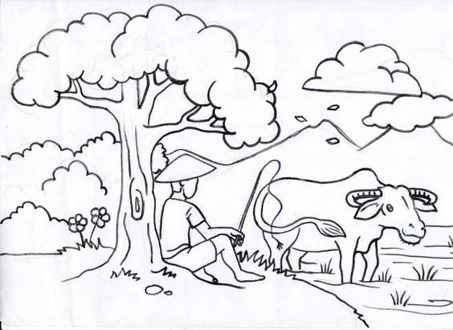

**Gia súc, gia cầm trở thành bia miệng**

Các loại gia cầm, gia súc ở nông thôn Việt Nam – trong đó có TRÂU luôn tận lực phụng sự chủ của chúng. Nhưng nghiệt ngả thay! Mỗi khi có chuyện bất bình giữa người với người thì con người lại mang con vật ra mà ví von với ý xỉa xói, chửi mắng, chê bai kiểu “chửi chó, mắng mèo”, nào là đồ chó chết, chó đẻ, nào là ngu như bò, khù khờ như trâu, gà nuốt dây thun, vv…

Trai gái lén lút tình tự với nhau thì lại mắng là “mèo mả gà đồng”, “trò con heo”, “lợn lòng”. Chê ai ăn bẩn ở dơ thì nặng lời “trâu tắm bùn”. Mắng mỏ sự ngu muội của ai đó thì bảo là “đàn gảy tai trâu”. Làm lụng vất vả cực nhọc thì lại ví với kiếp “trâu ngựa, ngựa trâu”. Tranh nhau mà không đạt được theo ý vì chậm chạp thì lại chê bai là “trậu chậm, uống nước đuc!”

Nhưng đáng thương nhất cho thân trâu khi người ta đem nó ra mà ví với lũ người đầu trộm đuôi cướp, mắng mà là thứ “đầu trâu, mặt ngựa”!

Chúng ta còn nghe cả những lời so sánh “ngu như trâu”, “lì như trâu” xem ra không công bằng chút nào đối với loài gia súc suốt đời ngoan ngoãn cặm cụi phục vụ người nông dân.